Министерство образования и науки Хабаровского края
краевое государственное бюджетное профессиональное образовательное учреждение
«Хабаровский автомеханический колледж (АВТОДОР)»
(КГБ ПОУ ХАМК (АВТОДОР))

Методическая разработка деловой игры
«ПРОФИ В СТРАХОВАНИИ»
по учебной дисциплине
«Основы финансовой грамотности»
(специальность 23.02.07 Техническое обслуживание и ремонт двигателей систем и агрегатов автомобилей)

Автор: Зданевич Анна Александровна,
преподаватель высшей категории,
краевое государственное бюджетное
профессиональное образовательное
учреждение «Хабаровский
автомеханический колледж (Автодор)»

Хабаровск, 2026 г.

ББК 65.271 я723
М-54

Методическая разработка деловой игры «ПРОФИ В СТРАХОВАНИИ» по учебной дисциплине Основы финансовой грамотности для специальности 23.02.07 Техническое обслуживание и ремонт двигателей систем и агрегатов автомобилей / Сост. Зданевич А.А. – Хабаровск: Изд-во КГБ ПОУ ХАМК (АВТОДОР), 2026. – 16 с.

А в т о р: А. А. Зданевич, преподаватель высшей категории (КГБ ПОУ Хабаровский автомеханический колледж (Автодор)).

Рецензент: Н.В. Комарова, главный экономист экономического отдела Отделения по Хабаровскому краю Дальневосточного Главного управления Центрального банка РФ.

Методическая разработка для обучающихся среднего профессионального образования, специальности 23.02.07 Техническое обслуживание и ремонт двигателей систем и агрегатов автомобилей, и предназначена для закрепления ранее полученных теоретических знаний по финансовой грамотности.
Предназначена для преподавателей экономики и финансовой грамотности.

ББК 65.271 я723

© Хабаровский автомеханический колледж (Автодор), 2026

ВВЕДЕНИЕ
Необходимость повышения финансовой грамотности молодёжи – одна из приоритетных задач государственной политики. К сожалению, многие обучающиеся не владеют базовыми знаниями об институтах и инструментах финансового рынка, не могут обеспечить личную финансовую устойчивость, зато нередко необоснованно рассчитывают на помощь и поддержку государства в случае финансовых потерь. А ведь благосостояние человека во многом зависит от умения рационально управлять своими финансами, различать рискованные и нерискованные финансовые операции.
Одним из финансовых инструментов способных минимизировать свои риски является страхование. Страхование – это защита имущественных интересов предприятий и граждан, безопасности и стабильности предпринимательства. Наличие страховой защиты стимулирует развитие рыночной и деловой активности.
По данным социологических исследований к причинам отказа от заключения договоров относятся недоверие к страховым компаниям; отсутствие финансовых возможностей или объектов страхования, недостаточность информации.
В связи с этим, в рамках образовательной деятельности очень важно уделять внимание овладению студентами такими умениями, как:
- выбор страховой компании;
- выбор страховых рисков согласно индивидуальным потребностям;
- расчет страховой премии.
Для развития вышеперечисленных качеств необходима высокая мотивированность студентов, инициативность и заинтересованность в работе.
Именно с целью развития таких качеств, а также для закрепления ранее полученных теоретических знаний по страхованию через их практическое применение была разработана деловая игра «Профи в страховании».

Раздел 1. ПЛАН ПРОВЕДЕНИЯ ДЕЛОВОЙ ИГРЫ
«Не мыслям надо учить, а мыслить»

И. Кант
Деловая игра «Профи в страховании» моделирует функционирование таких важных субъектов страхового рынка, как: Центральный банк РФ, страховщики,
страхователи.
В процессе игры отражаются важнейшие этапы формирования страховой системы:
- выбор страховщика страхователями,
- консультирование страхователей страховщиками;
- заключение договоров страхования;
- урегулирование убытков по страховым случаям;
- отчет страховщиков перед мегарегулятором (Центральный банк).
Для успешного прохождения игры студентам, необходимы знания основ страхования.
Игра включает:
- Вступительная часть:
- Организационный момент;
- Основная часть:
- Проведение деловой игры;
- Анализ итогов деловой игры;
- Оценка преподавателя.
В ходе выполнения деловой игры устанавливаются следующие цели – создание условий для формирования ОК:
ОК 01. Выбирать способы решения задач профессиональной деятельности применительно к различным контекстам.
ОК 03. Планировать и реализовывать собственное профессиональное и личностное развитие, предпринимательскую деятельность в профессиональной сфере, использовать знания по правовой и финансовой грамотности в различных жизненных ситуациях.
ОК 04. Эффективно взаимодействовать и работать в коллективе и команде.
Задачи:
- способствовать развитию логического и экономического мышления;
- способствовать развитию предвидения (прогнозирования) последствий своего поведения.
Опережающее задание: учебная группа разбивается на следующие микрогруппы: представители Центрального банка (- далее ЦБ), страховщики, страхователи. Дома студенты самостоятельно повторяют материал, связанный с функционированием полученных ролей.
Метопредметные связи:
Обеспечивающие: социальная психология, экономическая теория, менеджмент, основы права, основы финансовой грамотности и предпринимательского дела.
Методическое оснащение: Мультимедийный комплекс.
Раздаточный материал (карточки с названиями документов, копии документов, таблички с названиями ролей, бэджи с ФИО), канцелярские принадлежности.

Раздел 2: ХОД ПРОВЕДЕНИЯ ИГРЫ
- Мотивационно-целевой – 3 мин.
Приветствие преподавателем, определение отсутствующих, проверка готовности к занятию, организация внимания.
- Операционно-деятельностный – 2 мин.
Тема: Организация работы страхового рынка.
Цель: способствовать формированию у обучающихся представления о страховании и практических навыков в данной сфере.
- Проведение игры
Вводная часть.
Игра «Страховые ассоциации» - 5 минут. Обучающимся предлагается пройти опрос на мобильных устройствах в режиме реального времени с помощью простого и доступного инструмент голосования www.menti.com, обеспечивающего мгновенную обратную связь в аудитории. Для этого обучающимся необходимо ответить на вопрос, предлагая свои варианты страховых рисков, которые окружают нас в жизни (рисунок 1).
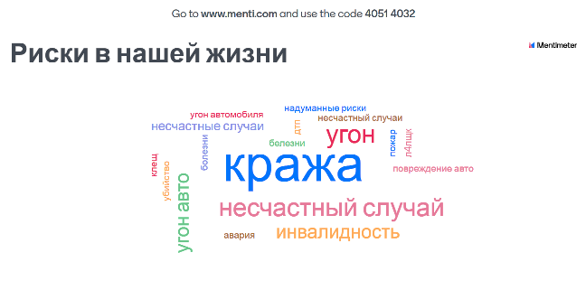

Рисунок 1. Онлайн-опрос открытыми типами ответов

1 этап – Выбор страховщика страхователями – 15 минут
Цель: сформировать навыки для принятия компетентных, правильных финансовых решений согласно полученным ролям.
Ход проведения:
- Всем присутствующим студентам предлагается оформить бланк-оценки критериев выбора страховщика:
А) страхователям – заполнить бланк-оценки критериев выбора страховщика, используя официальные сайты страховых компаний (на примере 3-х страховых компаний), согласно выданной игровой истории (Приложение 1);
Б) представителям ЦБ – проверить бланки-оценки, заполненные страхователями и сделать заключение.
2. Устанавливается контрольное время – максимально 7 минут.
3. Комиссия представителей страхового сообщества (представители филиалов страховых компаний по Хабаровскому краю, представители территориального отделения ЦБ в Хабаровском крае, преподаватели страховых дисциплин) проверяет правильность заполнения и скорость выполнения задания – оглашают результаты.
Критерии оценки:
- За каждый правильно оценённый критерий – «1 балл».
- За каждый неправильно оценённый критерий – «-0,5 балла».

2 этап – функционирование страхового рынка - 40 минут
Ход проведения
- Страховщики распределяются по двум направлениям:
А) заключают договоры страхования ОСАГО (рассчитывают страховую премию, оформляют документацию);
В) урегулируют убытки по ОСАГО (рассматривают поданные документы, заполняют необходимые платежные документы).
2. ЦБ проверяет представленные пакеты документов. В конце этапа – объявляет результаты (Приложение 2, 3, 4, 5).
3. Страхователи либо заключают договор страхования, либо обращаются за страховой выплатой по страховому случаю согласно полученным ролям.
Критерии оценки:
Комиссия представителей страхового сообщества (представители филиалов страховых компаний по Хабаровскому краю, представители территориального отделения ЦБ в Хабаровском крае, преподаватели страховых дисциплин) следят за ходом игры, отмечают недочеты в работе; оценивают практические навыки обучающихся, творческий подход к заданию – для проведения дальнейшего анализа (рисунок 2).
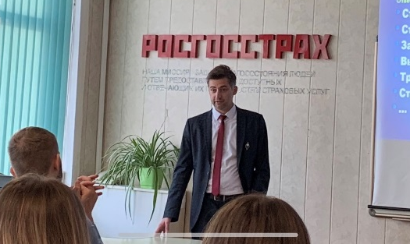

Рисунок 2. Анализ работы представителями страхового сообщества

3 этап – подведение итогов работы каждого направления – 10 минут.
- Страховщики подводят итоги работы за данный страховой период, отчитываются перед ЦБ и страхователями.
- ЦБ – проверяет правильность оформления заключенных договоров – оглашает результаты проверки (за каждый правильно оформленный договор – 5 баллов страховщику).
- Страхователи отвечают на викторину «Я в курсе страхования» с помощью онлайн сервиса www.quizizz.com, тем самым «освежить» мероприятие, добавив элемент соревновательности. Студентам (страхователям) будет отправлена ссылка на онлайн викторину, далее им необходимо будет ввести код игры на своих телефонах. У каждого студента на телефоне высвечивается своя последовательность вопросов викторины. Представители страхового сообщества в режиме реального времени наблюдают за прогрессом студентов (рисунок 3).
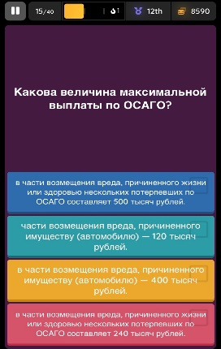

Рисунок 3. Викторина в онлайн сервисе quizizz.com

Заключительная часть игры (рефлексия) – 20 минут.
Анализ проведенной игры:
- Страхователи рассказывают о своем опыте взаимодействия со страховщиками, анализируют их деятельность: что было правильно, а что нет (за каждый правильный аргумент – 1 балл).
- Страховщики рассказывают о том, что было наиболее сложным в процессе игры.
- Представители ЦБ – анализируют деятельность страховщиков, их умение вести деловую беседу, правильность оформления договора страхования.
- Комиссия представителей страхового сообщества проводят общий анализ игры согласно сделанным заметкам, выявляют плюсы и минусы в практических навыках, обучающихся по страхованию. Объявляют результаты.

СПИСОК ЛИТЕРАТУРЫ
- «О внесении изменений в Закон Российской Федерации «Об организации страхового дела в Российской Федерации» [Текст]: федер. закон от 23 июля 2013 г. № 234-ФЗ // современные страховые технологии. – 2014. - № 1 (январь). – С. 103.
- Жданова А.О. Финансовая грамотность. Материалы для учащихся СПО: Издательство: Вита-Пресс, 2021 г.
- https://autoins.ru/
- https://quizizz.com/
- https://www.menti.com/
- https://www.cbr.ru/

Приложение 1
БЛАНК-ОЦЕНКИ КРИТЕРИЕВ ВЫБОРА СТРАХОВЩИКА
Критерии | Страховые компании
Критерии | «Страховая компания А» | «Страховая компания Б» | «Страховая компания В»
Наличие лицензии на осуществление услуг страхования

Опыт работы компании, стаж на рынке страховых услуг
Рейтинг компании
Тарифы на страховые услуги

Живые отзывы. Открытость страховой компании
Уровень обслуживания

Приложение 2
Пакет документов, необходимый для заключения договора по ОСАГО:
- заявление;
- паспорт гражданина или иной официальный документ, идентифицирующий личность;
- техпаспорт авто или свидетельство о его регистрации;
- водительские права всех людей, которые будут управлять ТС;
- диагностическую карту, заполненную после техосмотра в аккредитованном сервисном центре.
Пакет документов, необходимый для получения страховой выплаты:
- копия протокола по делу об административном правонарушении (если протокол составлялся);

- справка о дорожно-транспортном происшествии (Приложение к Приказу МВД России от 01.04.2011 № 154);

- осмотр и оценка поврежденного транспортного средства;

- свидетельство о регистрации ТС или ПТС (если вы собственник автомобиля);

- извещение о ДТП;

- заявление на выплату страхового возмещения с указанием банковских реквизитов.

Оформление документов и заключение договора страхования (ОСАГО): студенты должны представить заполненные документы такие как: заявление (см. Приложение 3); страховой полис ОСАГО (см. Приложение 4); квитанцию А-7 (см. Приложение 5).
Игровые истории страхователей
Страхователь 1: Вы владелец «Toyota Corolla», зарегистрированный по адресу: г. Хабаровск, ул. Дикопольцева 10-12. Договор страхования заключаете впервые. Ваша дата рождения 28.09.1983 г., стаж вождения с 2003 года. Мощность Вашего автомобиля 140 л.с. Срок страхования и период использования автомобиля, а также будете ли Вы ограничивать количество лиц, допущенных к управлению ТС, Вы должны решить самостоятельно.
Страхователь 2: Вам на день рождения (дата рождения 07.04.2000 г.) подарили «Audi A5»! А месяцем раньше Вы получили водительское удостоверение. Мощность двигателя 178 л.с. Вы зарегистрированы по адресу: г. Хабаровск, ул. Тихоокеанская, 169. Срок страхования и период использования автомобиля, а также будете ли Вы ограничивать количество лиц, допущенных к управлению ТС, Вы должны решить самостоятельно.
Страхователь 3: Вы владелец автомобиля «Т-Калдина», зарегистрированный по адресу: г. Хабаровск, ул. Калараша, 8-38. Договор страхования заключаете второй раз, до этого у вас был заключен договор со СК№2, и по Вашей вине не было совершено ни одной аварии. Ваша дата рождения 17.04.1975 г., стаж вождения с 2005 года. Мощность Вашего автомобиля 140 л.с. Срок страхования и период использования автомобиля, а также будете ли Вы ограничивать количество лиц, допущенных к управлению ТС, Вы должны решить самостоятельно.
Страхователь 4: Вы приобрели автомобиль «Т-Спринтер», зарегистрированный по адресу: г. Хабаровск, ул. Малиновского, 102-76. Договор страхования заключаете впервые. Ваша дата рождения 09.04.1990 г., стаж вождения с января 2009 года. Мощность Вашего автомобиля 135 л.с. Срок страхования и период использования автомобиля, а также будете ли Вы ограничивать количество лиц, допущенных к управлению ТС, Вы должны решить самостоятельно.
Страхователь 5: Страхователь – Иванов Сергей Петрович, имеет автомобиль марки ВАЗ 2110 (90 л.с.). Адрес регистрации: г. Хабаровск, ул. Руднева 72-36. Дата рождения 01.01.1965, стаж 10 лет. Договор страхования заключается впервые. Срок страхования 1 год. Дата заключения договора 21 апреля 2009 г. Ограниченное количество лиц, допущенных к управлению ТС (Иванова Т.И). Определить страховую премию по ОСАГО?
Приложение 3
ЗАЯВЛЕНИЕ
о заключении договора обязательного страхования гражданской ответственности владельцев ТС
1. Страхователь
(полное наименование юридического лица или фамилия, имя, отчество * физического лица)
(дата рождения физического лица) |  |  |  |  |  |  | (ИНН юридического лица)
(свидетельство о регистрации юридического лица либо документ, удостоверяющий личность физического лица) |  |  |  |  |  |  |  |  | (серия) |  |  |  |  |  | (номер)
Адрес
 | (индекс) |  | (государство, республика, край, область) |  |  |  |  |  |  |  | (район)
(населенный пункт) |  |  |  |  | (улица) |  |  |  |  |  |  |  | (дом) |  |  |  | (корпус) |  | (квартира)
Телефон

Прошу заключить договор обязательного страхования в соответствии с Федеральным законом
от 25 апреля 2002 года № 40-ФЗ «Об обязательном страховании гражданской ответственности владельцев
транспортных средств» на срок действия с | « |  | » |  | 20 |  | г. по « |  | » |  | 20 |  | г.
2. Транспортное средство
Собственник
(полное наименование юридического лица)

(фамилия, имя, отчество * физического лица)
(дата рождения физического лица) |  |  |  |  |  |  | (ИНН юридического лица)
(свидетельство о регистрации юридического лица либо документ, удостоверяющий личность физического лица) |  |  |  |  |  |  |  |  | (серия) |  |  |  |  |  | (номер)
Адрес
 | (индекс) |  | (государство, республика, край, область) |  |  |  |  |  |  |  | (район)
(населенный пункт) |  |  |  |  | (улица) |  |  |  |  |  |  |  | (дом) |  |  |  | (корпус) |  | (квартира)
Марка, модель, категория транспортного средства

Идентификационный номер транспортного средства

Год изготовления транспортного средства

Мощность двигателя транспортного средства
 | (кВт) |  | (л.с.)
Разрешенная максимальная масса, кг
(для грузовых транспортных средств)
Количество пассажирских мест
(для автобусов, троллейбусов и трамваев)
Шасси (рама) № |  | Кузов (прицеп) №
Документ о регистрации транспортного средства
(паспорт транспортного средства,

свидетельство о регистрации транспортного средства, паспорт самоходной машины или аналогичный документ)
(серия) |  | (номер) |  | (дата выдачи)
Государственный регистрационный знак
Диагностическая карта, свидетельствующая о прохождении технического осмотра:
(номер) |  | (дата очередного технического смотра)
Транспортное средство может быть использовано с прицепом: |  |  |  |  | да, |  | нет
Цель использования транспортного средства (отметить нужное):
личная,
учебная езда,
такси,
перевозка опасных и легковоспламеняющихся грузов,
прокат/краткосрочная аренда,
регулярные пассажирские перевозки/перевозки пассажиров по заказам,
дорожные и специальные транспортные средства,
экстренные и коммунальные службы,
прочее
3. К управлению транспортным средством допущены:
любые водители (без ограничений)
только следующие водители

№  п/п | Фамилия, имя,  отчество * | Дата  рождения | Водительское удостоверение  (серия, номер) | Стаж управления транспортным средством соответствующей категории, полных лет
4. Транспортное средство будет использоваться
с |  | 20 |  | г. по |  | 20 |  | г.
Предыдущий договор обязательного страхования гражданской ответственности владельцев транспортных
средств в отношении указанного транспортного средства |  |  | ,
 |  | (номер)
страховщик |  |  | .
 | (наименование страховщика)
5. Иные сведения (в том числе информация об изменении персональных данных (данных юридического лица) и данных о водительских удостоверениях в течение последнего календарного года)

Страховой полис |  | получил.
 | (номер)
Перечень представителей страховщика в субъектах Российской Федерации и два бланка извещения о дорожно-транспортном происшествии получил.
В случае причинения вреда указанному в настоящем заявлении транспортному средству прошу осуществить страховое возмещение путем организации и оплаты восстановительного ремонта на одной из следующих станций технического обслуживания:
Наименование станции технического обслуживания | Адрес места нахождения
Указание станции технического обслуживания не из предложенного страховщиком перечня возможно только в отношении легковых автомобилей, находящихся в собственности граждан и зарегистрированных в Российской Федерации, и при наличии согласия страховщика в письменной форме.
Страхователь |  | ( |  | )
 | (подпись) |  | (ф.и.о.)

« |  | » |  | 20 |  | г.
(дата заполнения заявления)
Заполняется страховщиком/представителем страховщика
6. Страховая премия
Базовая ставка | Коэффициент |  |  |  |  |  |  |  | Итого
Базовая ставка | территории преимущественного использования транспортного средства | наличия или отсутствия страховых выплат | возраста и стажа водителей | сезонного использования транспортного средства | краткосрочного страхования | мощности двигателя легкового автомобиля | применяемый при использовании транспортного средства с прицепом | применяемый при грубых нарушениях условий страхования | Итого
ТБ | КТ | КБМ | КВС | КС | КП | КМ | КПР | КН
Значение КБМ определено на основании запроса в единую информационную систему по обязательному
страхованию:
 | (номер) |  | (дата)
7. Особые отметки

Страховщик/представитель страховщика |  | ( |  | )
 | (подпись) |  | (ф.и.о.)

« |  | » |  | 20 |  | г.
(дата заполнения заявления)
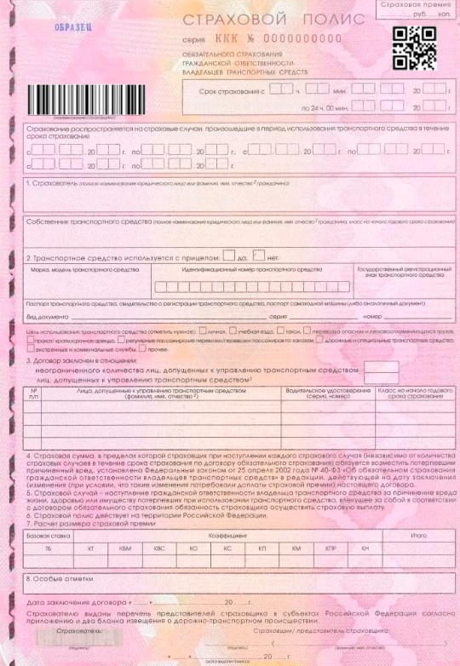
Приложение 4

Приложение 5 